我国主要数据交易所挂牌数据产品现状分析
2021年，《“十四五”数字经济发展规划》明确提出在2025年初步建立数据要素市场体系，充分发挥数据要素作用。数据交易所作为数据要素市场体系的重要主体，直接承载着数据要素的市场交易，更是数据交易市场规则的重要创新探索地。但目前数据交易所的平台建设及规则制定尚处于起步探索阶段，交易量在我国数据交易市场中所占份额仍不足5%。本文利用爬虫技术获取了其中十地11家建设较为成熟的数交所共8173产品信息，量化分析不同数交所挂牌交易产品及数据供应商特点，进而梳理国内各数交所的实践经验，以期在一定程度上管窥数据交易所现阶段的行业特征和共性问题。

一、数据交易的地方实践特色
截至2022年8月，主流数所平台已成立48所，拟建7所。随着各地数交所建设的逐步完善，数据交易的差异化地方实践特色也开始展现，如：贵数所允许授权运营的地理气象数据及服务上架交易，但高频交易产品集中，top5数商交易笔数占比达到84%；海南数据超市则是通过企业服务、金融行业和政务服务类等场景化应用方式推动公共数据资源开发利用，但定价机制尚不成熟，提供的802个数据产品中有过半产品（52.7%）需面议后定价；福建省公共数据资源统一开放平台均为政府公众数据接口，但活跃率较低，18.7%的产品没用户查看过，61.6%的产品被查看次数在百次以下。

二、数据交易所挂牌产品扫描

1、未发现一枝独秀的价值场景，已上架场景难以满足实际需求
不同的数交所价值场景有一定差异，表现出明显的地域特点和行业倾向性特点，这也表明各地数所尚不能全面满足本地用数需求。十家数交所的1768个挂牌产品均有比较鲜明的场景应用性，其中70.47%的产品都可以归为相似的五大价值场景（见图1），但不同数交所产品之间可应用的价值场景差异性较大。虽然各家数交所均以提供个人/企业关键信息查询校验产品为主，但如华东数交所会有近40%的交通、物流、车辆类产品，而贵交所则有近22%的气象、生态环境、水文产品。而在研究调研过程中，亦有相关从业人士指出，数所内现阶段挂牌产品并不能很好满足客户实际用数需求，实际的数据交易仍以私下沟通定制为主。

图1 十家数据交易所产品价值场景分布
注：考虑到福建省公共数据资源统一开放平台全由本地政府单位供应的特殊性，为避免影响区域用数需求评价，此处不纳入比较。

2、数据流通网络建设初见成效，但跨省数据供给数量有待提高
各数交所均有来自全国各地的数据供应商入驻，但部分数交所仍以所在的本省企业供应数据为主，区域间的数据流通壁垒尚待进一步打破。截至2022年底，有公布供应商信息的海南、贵阳、杭州、山东、郑州五地数交所共上架1541个数据产品，其中64%的数据产品是由非交易平台所在省的企业供给的，单是北上深三地的数据供应量就占到了总数据供应量的40%（图2）。但以贵阳数交所为代表四个平台仍有接近50%的数据来源于本地，贵阳数交所352个数据产品中，有141个来自于贵州同方知网科技发展有限公司等本土企业，占据产品总数近半壁江山（表1）。
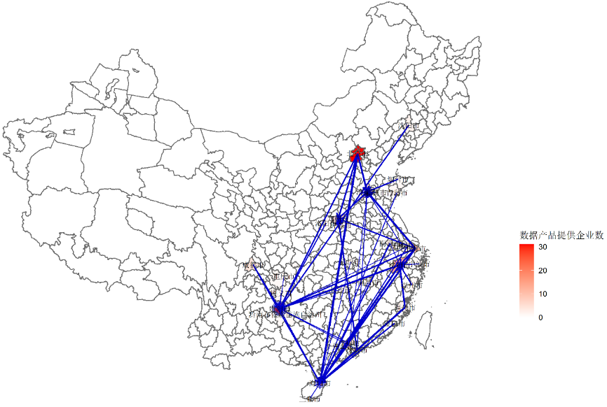
图2 2022年数据要素流通网络
注：1.蓝线粗细代表所在地数商向平台提供产品数，蓝圈大小表示平台所在地数商提供产品数；
2.区域红色深浅表示当地数商数量，颜色越深，数商数量越多。

表1 五家数据交易所数据产品来源
数据交易所 | 产品数量 | 数据产品来源
数据交易所 | 产品数量 | 本省 | 北京 | 上海 | 深圳 | 其他
海南省数据超市 | 802 | 18% | 39% | 11% | 3% | 30%
贵阳大数据交易所 | 352 | 66% | 5% | 3% | 0% | 25%
山东数据交易平台 | 207 | 45% | 27% | 20% | 1% | 7%
郑州数据交易中心 | 105 | 47% | 31% | 10% | 11% | 0%
杭州国际数据交易公司 | 75 | 47% | 0% | 16% | 0% | 37%
总计 | 1541 | 36% | 27% | 11% | 3% | 24%
注：以数据供应商企业注册地为准划分。

3、本土国有控股企业引领发展，主要提供民生公共服务类数据
海南、贵阳、杭州、山东、郑州五地数交所的160家数据供应商多为成熟的数据服务商及国有控股企业（见表2）。与京东万象、数据宝等民间资本主导的数据交易平台不同，政府主导的数据交易所秉持“政府指导、国有控股、企业参与、市场运营”的原则，大量交易产品为当地国有控股企业提供的民生公共服务类数据，而可直接反映特定市场供需关系并指导制造业生产的消费用户画像类数据较少。以郑州数据交易中心为例，截至2022年底共上架105个数据产品，其中46.7%的数据产品来自本土数商，均是由通信、电网、水利等公共服务事业单位下属企业供应。
表2：五家数据交易所主要产品提供商信息
数据  交易所 | 主要产品提供商  （提供产品比例） | 本省top1产品提供商  （提供产品比例） | 本省top2产品提供商  （提供产品比例）
海南省数据超市 | 北京-金堤征信  （信用服务业-数据服务商） | 海南-银联商务  （央企控股） | 海南-数字海南  （省直事业单位控股）
海南省数据超市 | 21.2% | 3.7% | 2.9%
贵阳大数据交易所 | 浙江-安那其  （信息技术服务业-数据服务商） | 贵州-同方知网 | 贵州-新气象  （省直事业单位控股）
贵阳大数据交易所 | 13.9% | 11.1% | 9.7%
山东数据交易平台 | 山东-思极科技  （央企控股） | 山东-思极科技  （央企控股） | 山东-贝赛科技
山东数据交易平台 | 26.1% | 26.1% | 11.1%
郑州数据交易中心 | 北京-易华录  （信息技术服务业-数据服务商） | 河南-中国移动  （央企控股） | 河南-绿能科发  （央企控股）
郑州数据交易中心 | 31.4% | 16.2% | 10.5%
杭州国际数据交易公司 | 福州-繁星超越  （信息技术服务业-数据服务商） | 浙江-恒生电子 | 浙江-心合网络
杭州国际数据交易公司 | 32.0% | 21.3% | 8.0%

4、以加工后的产品和服务为主，交易对象不涉底层和原始数据
产品交易不涉及底层和原始数据，交易对象为通过实质性加工和创新性劳动所形成的数据产品和服务。已公开产品形态的七家数据交易所涵盖了数据接口、数据报告、数据模型等近10类数据产品，但加工后以数据接口形式交易仍为现阶段数据产品主流（84.9%），数据应用及通用软件等数据服务占10.8%，数据集与数据报告均不足1%。其中，合肥数据要素流通平台的数据解决方案和数据定制，以及海南省数据超市的产品报表，属于这两家数所特有的产品形态。

图3 七家数据交易所产品形态

三、相关思考

1、完善网站平台建设，切合数据交易习惯
结合数据要素市场以B侧用户为主，高度需求定制、多轮议价等交易特点，完善数所交易平台建设，健全交易可视化体系及交易反馈机制。根据产品交易次数、金额、频率等信息以对数据价值的最终实现情况进行评估，为产品的公开化透明化定价提供相关依据。并为交易参与方提供评价反馈入口，从数据质量、需求契合度等维度开展互评，提高平台数据质量及交易撮合。

2、落地价值场景服务，增强数据资源应用
在确保数据安全、保障用户隐私的前提下，调动行业协会、科研院所、企业等多方参与数据价值开发，探索高价值应用场景，在技术开发、标准认证、人才引进、算力支撑等方面以“监管沙盒”方式开展试点，促进数据、技术、场景深度融合。

3、推动数所跨域合作，破除数据流动壁垒
发挥跨区域合力，打破地方保护和市场分割，加快推动不同数据交易所通信协议兼容统一，合作建设统一的数据资源标准体系。针对差异化的价值场景，探索面向业务应用的共享、交换、协作和开放，加强互通互操作，使各地数交所可基于比较优势在高质量的数据要素流通网络中发挥自身优势，谋求更大的市场空间。

4、丰富数据产品形态，提高数据交易效率
谋求当地政策指导支持，探索数据持有权、加工权、经营权“三权分置”下的平台运行机制完善，吸引更多消费用户画像类数据采集存储方入场。针对数据流通和交易全流程不同服务能力，有序培育数据集成、数据经纪、数据托管等第三方专业服务机构加入，为数据交易双方提供高质量数据增值化服务，促进提高数据交易效率。

